2020年度

四平市铁东区北市场街道社区卫生服务中心部门决算

2021年 9月9 日

目 录

第一部分 部门概况
一、部门职责
二、机构设置及部门决算单位构成
第二部分 2020年度部门决算表
一、收入支出决算总表
二、收入决算表
三、支出决算表
四、财政拨款收入支出决算总表
五、一般公共预算财政拨款支出决算表
六、一般公共预算财政拨款基本支出决算表
七、一般公共预算财政拨款“三公”经费支出决算表
八、政府性基金预算财政拨款收入支出决算表
九、国有资本经营预算财政拨款支出决算表
十、部门预算项目支出绩效自评表
第三部分 2020年度部门决算情况说明
一、收入支出决算总体情况说明
二、收入决算情况说明
三、支出决算情况说明
四、财政拨款收入支出决算总体情况说明
五、一般公共预算财政拨款支出决算情况说明
六、一般公共预算财政拨款基本支出决算情况说明
七、一般公共预算财政拨款“三公”经费支出决算情况说明
八、政府性基金预算财政拨款收入支出决算情况说明
九、国有资本经营预算财政拨款支出决算情况说明
十、预算绩效管理情况说明
十一、其他重要事项情况说明
第四部分 名词解释

第一部分 部门概况

一、部门职责
主要职责：
- 基本公共卫生服务；居民健康档案管理、健康教育、预防接种、0-6岁儿童健康管理、孕产妇健康管理、老年人健康管理、高血压患者健康管理、2型糖尿病患者健康管理、重性精神疾病患者健康管理、传染病及突发公共卫生事件报告和处理、卫生监督协管、中医药健康管理。
- 上述主要职责和具有的社会功能，确定四平市北市场街道社区卫生服务中心为公益一类事业单位。
- 机构设置及部门决算单位构成
根据上述职责，四平市铁东区北市场街道社区卫生服务中心内设6个机构，分别为：
(一）计划免疫科
（二）妇幼保健科
（三）慢性病管理科
（四）中医科
（五）财务科
（六）办公室
所属单位为：四平市铁东区北市场街道社区卫生服务中心
纳入四平市铁东区北市场街道社区卫生服务中心2020年度部门决算编制范围的单位包括：四平市铁东区北市场街道社区卫生服务中心

第二部分 2020年度部门决算表
- 收入支出决算总表

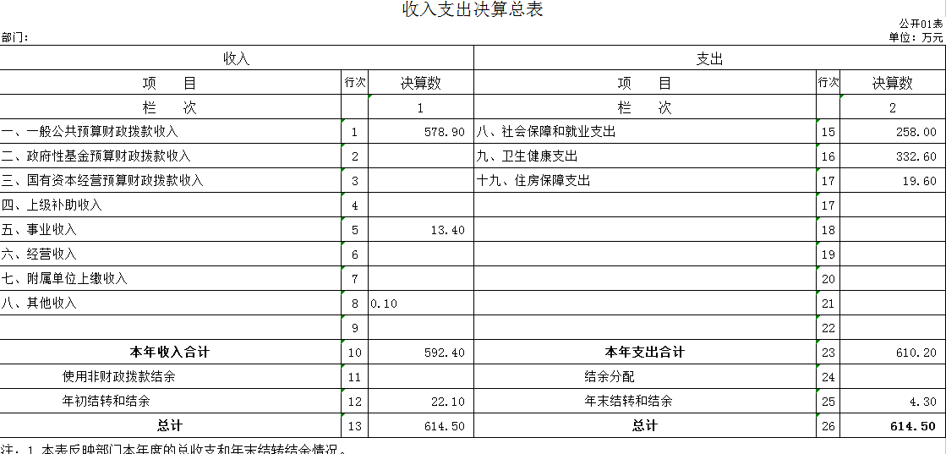

二、收入决算表
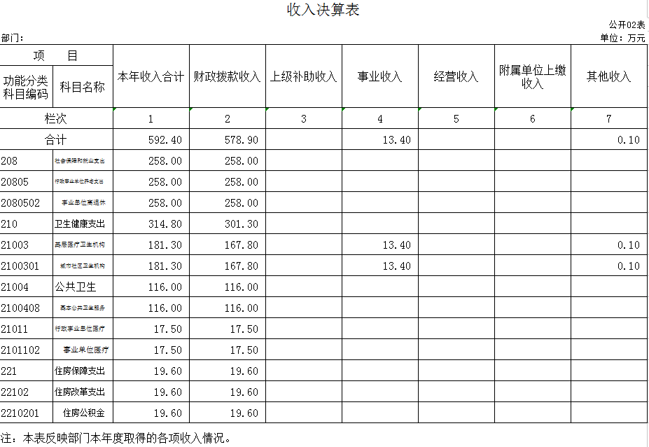

三、支出决算表
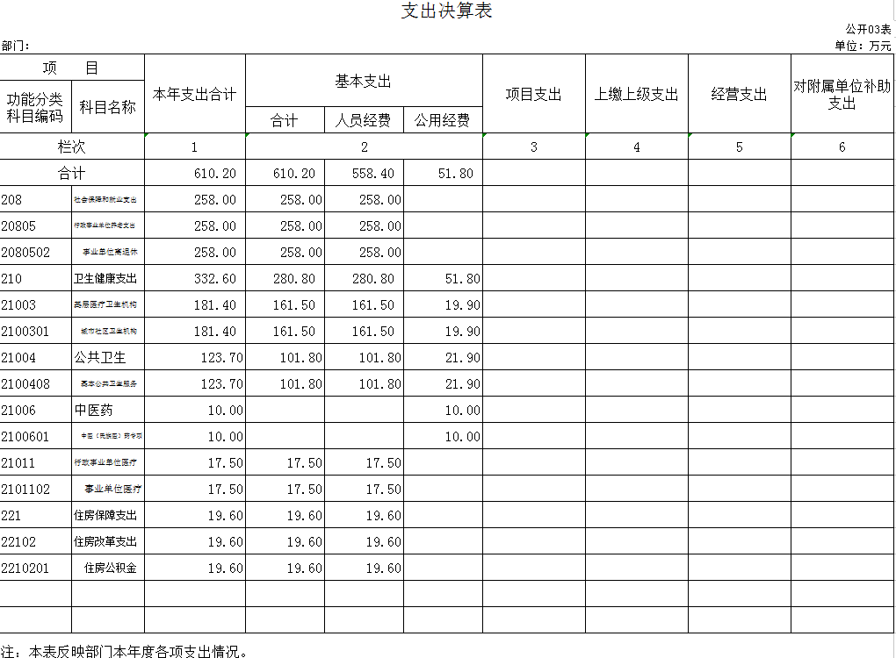

四、财政拨款收入支出决算总表
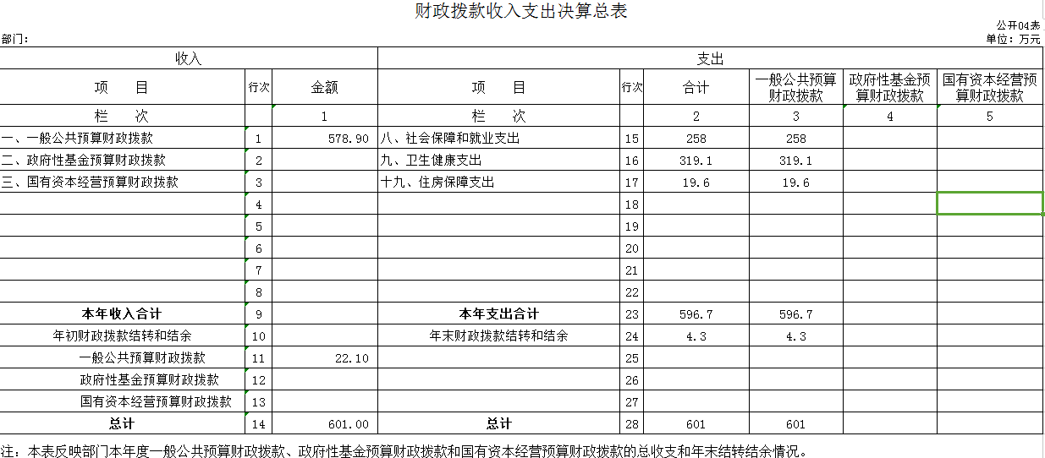

- 一般公共预算财政拨款支出决算表

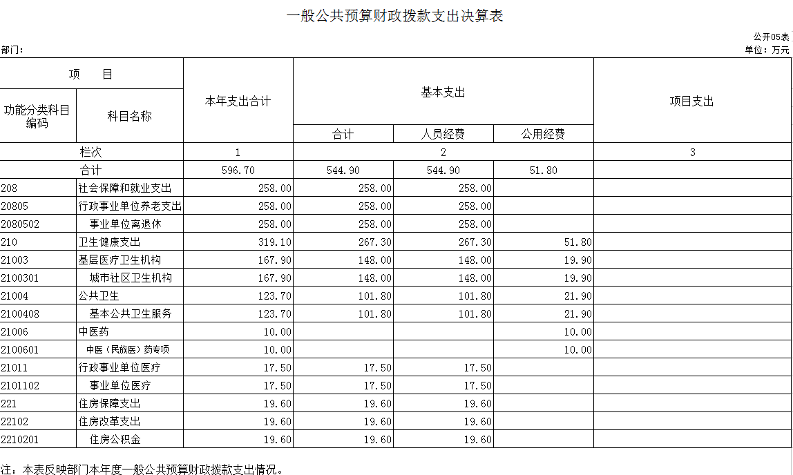

六、一般公共预算财政拨款基本支出决算表

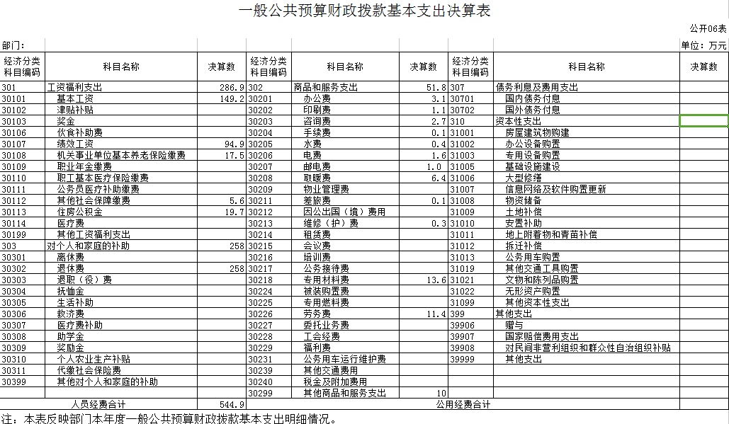

七、一般公共预算财政拨款“三公”经费支出决算表
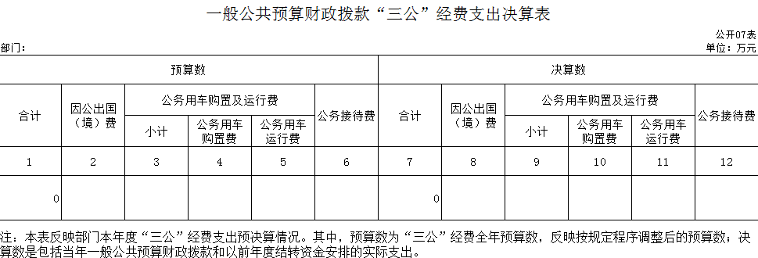
本单位不涉及此项支出

八、政府性基金预算财政拨款收入支出决算表
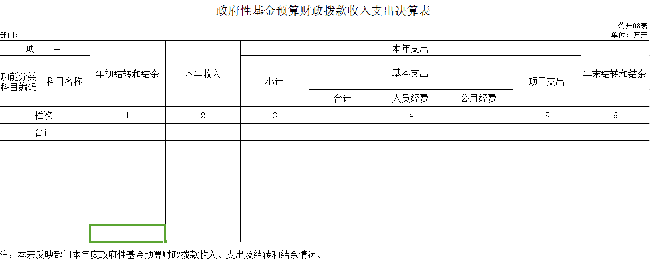
本单位不涉及此项支出

九、国有资本经营预算财政拨款支出决算表
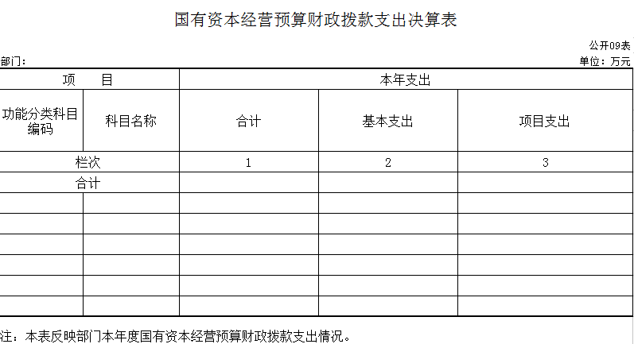
本单位不涉及此项支出

- 部门预算项目支出绩效自评
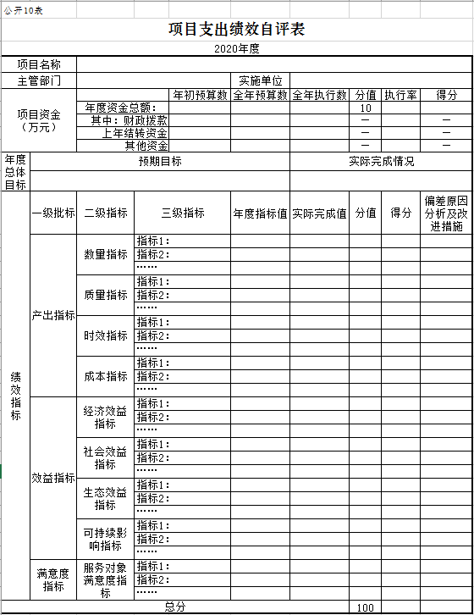
本单位不涉及此项支出

第三部分 2020年度部门决算情况说明
一、收入支出决算总体情况说明
2020年度收、支总计各 614.5万元。与2019年相比，收、支总计各增加 124.1万元，增长（降低） 25.3%。主要原因：正常的人员经费增加，公共卫生经费增加。
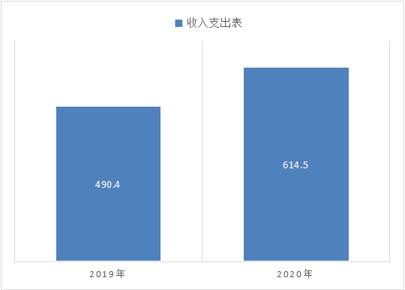
二、收入决算情况说明
本年收入合计 592.4 万元，其中：财政拨款收入 578.9万元，占97.7 %；上级补助收入 0万元，占0 %；事业收入 13.4万元，占 2.3 %；经营收入 0 万元，占 0%；附属单位上缴收入 0 万元，占 0%；其他收入 0.1 万元，
占 0.02 %。
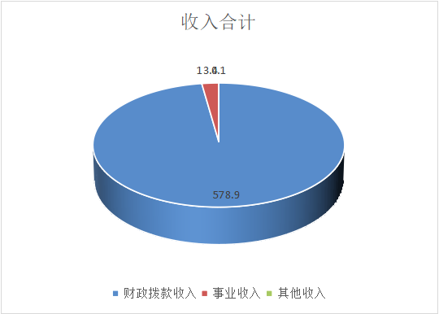
三、支出决算情况说明
本年支出合计 610.2万元，其中：基本支出 610.2 万元，占100 %；项目支出0 万元，占0 %；上缴上级支出0 万元，占 0%；经营支出0 万元，占0 %；对附属单位补助支出 0万元，占0 %。基本支出中，人员经费 558.4万元，占91.5 %；公用经费 51.8万元，占8.5 %。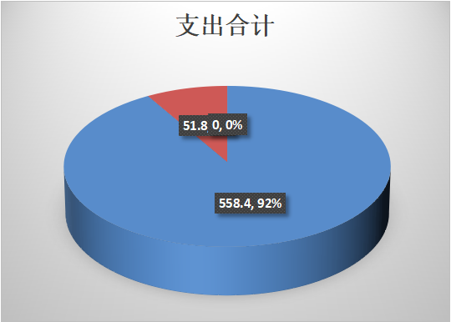
四、财政拨款收入支出决算总体情况说明
2020年度财政拨款收、支总计各 578.9 万元，与2019年相比，财政拨款收、支总计各增加 166.2万元，增长（降低）40.2 %。
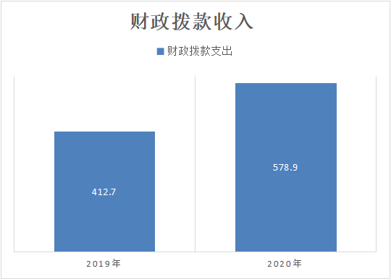
五、一般公共预算财政拨款支出决算情况说明
2020年度财政拨款支出年初预算为178万元，支出决算为596.7万元，完成年初预算的335.2%。其中：
- 一般公共服务（类）财政事务（款）行政运行（项）。年初预算为 0 万元，支出决算为 0万元，完成年初预算的 0.0 %。
本单位不涉及此项支出。
- 一般公共服务（类）财政事务（款）一般行政管理事务年初预算为 0 万元，支出决算为 0万元，完成年初预算的 0.0 %。
本单位不涉及此项支出。
- 2020年度财政拨款支出596.7万元，其中：
社会保障和就业支出（类）258万元中的行政事业单位养（款）老支出258万元中的事业单位离退休（项）支258万元退休费。
卫生健康支出（类）319.1万元中的167.9万元中城市社区卫生机构（项）支出167.9万元，公共卫生（款）支出123.7万元中基本公共卫生服务（项）支出123.7万元。中医药行政运行中医药中医能力提升支出10万元。行政事业单位医疗（款）支出17.5万元中的2101102事业单位医疗（项）支出17.5万元。
住房保障支出（类）19.6万元中的住房改革（款）支出19.6万元中的住房公积金（项）支出19.6万元。
年初未申请财政拨款预算，支出决算为596.7万元，决算数大于预算数的主要原因是人员正常经费增加，公共卫生经费人均增加5元。
（一）财政拨款支出决算总体情况
2020年度财政拨款支出 578.9 万元，占本年支出合计的94.8 %。与2019年相比，财政拨款支出增加（减少） 万166.2元，增长（降低） 94.8 %。主要原因：。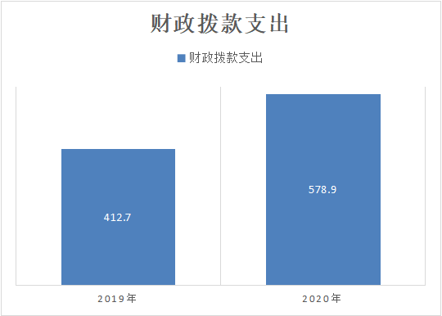
（二）财政拨款支出决算结构情况
2020年度财政拨款支出 578.9 万元，主要用于以下方面：（按支出功能分类科目的类级科目逐一说明）一般公共服务（类）支出 51.8 万元，占8.94 %；专用材料支出 13.7万元，占2.4 %；其他材料支出 1.0万元，占 0.17%；维修支出 0.6 万元，占0.1 %；公共卫生支出 36.5 万元，占6.3 %。
（三）财政拨款支出决算具体情况
2020年度财政拨款支出年初预算为 178万元，支出决算为 610.2 万元，完成年初预算的 342.8 %。其中：
1.一般公共服务（类）财政事务（款）行政运行（项）。年初预算为 178万元，支出决算为 610.2万元，完成年初预算的 342.8 %。决算数大（小）于预算数的主要原因是：人员支出101.8万元，完成预算57.1%，专用材料1.5万元，完成预算0.8%，其他社会保障5.64万元，完成预算3.17%，办公费1.61万元，完成预算0.9%，印刷费1.07万元，完成预算0.6%，水电费电话费2.14万元，完成预算1.2%，取暖费5.79万元，完成预算3.3%，体检费1.3万元，完成预算0.73%，公共卫生宣传费2.65万元，完成预算1.48%，家庭医生签约费5.94万元，完成预算3.3%。
2.年初预算为 178 万元，支出决算为 610.2 万元，完成年初预算的 342.8 %。决算数大（小）于预算数的主要原因是药品费11.9万元，完成预算6.7%，维修费0.55万元，完成预算0.31%，医疗责任险0.57万元，完成预算0.3%，固定资产折旧费2.83万元，完成预算1.6%，其他医疗费19.1万元，完成预算10.7%。
3.2020年初未申请财政拨款预算，支出决算为 610.2 万元，决算数大于预算数的主要原因是预算未申请。
六、一般公共预算财政拨款基本支出决算情况说明
2020年度财政拨款基本支出 578.9万元，其中：人员经费 万元，主要包括：基本工资、津贴补贴、绩效工资、机关事业单位基本养老保险缴费、职工基本医疗保险缴费、公务员医疗补助缴费、其他社会保障缴费、住房公积金、医疗费、其他工资福利支出、、退休费、抚恤金、其他对个人和家庭的补助支出。
公用经费 51.8 万元，主要包括：办公费、印刷费、咨询费、手续费、水费、电费、邮电费、取暖费、差旅费、维修（护）费、专用材料费、劳务费、其他商品和服务支出、办公设备购置、专用设备购置、、信息网络及软件购置更、其他资本性支出。
七、一般公共预算财政拨款“三公”经费支出决算情况说明
（一）“三公”经费财政拨款支出决算总体情况说明
2020年度“三公”经费财政拨款支出预算为 0万元，支出决算0万元，完成预算的 0 %。决算数大（小）于预算数的主要原因无。
（二）“三公”经费财政拨款支出决算具体情况说明
2020年度“三公”经费财政拨款支出决算中，因公出国（境）费支出决算为 0万元，占0%；公务用车购置及运行费支出决算为 0万元，占 0 %；公务接待费支出决算为0 万元，占 0 %。具体情况如下：
1.因公出国（境）费预算为0万元,支出决算为0万元，完成预算的0%。主要原因：无。全年安排因公出国（境）团组0个，累计0人次。开支内容包括：无。
2.公务用车购置及运行费预算0万元，支出决算为0万元，完成预算的0 %，主要原因是无。其中：
公务用车购置支出0万元。主要是无；
公务用车运行0万元，主要是无。截至2020年12月31日，开支财政拨款的公务用车保有量为0 辆,公务用车购置数为0 辆。
- 公务接待费预算为0万元，支出决算为0万元，完成预算的0 %，主要是无。其中：
外宾接待支出 0万元。主要用于无。全年共接待国（境）外来访团组数0个、来访外宾0人次（不包括陪同人员）。来访外宾主要包括无。
其他国内公务接待支出0 万元。主要用于无。全年共接待国内来访团组 0 个、来宾0 人次（不包括陪同人员） 。
本单位不涉及此项支出。
八、政府性基金预算财政拨款收入支出决算情况说明
2020年度政府性基金预算财政拨款年初结转和结余0 万元；本年收入0万元；本年支出0万元，年末结转和结余 0万元。支出具体情况如下：
1.政府性基金财政拨款支出为0万元，主要用于无。完成年初预算的0%。
2.政府性基金财政拨款支出为0万元，主要用于无。完成年初预算的0%。
3.政府性基金财政拨款支出为0万元，主要用于无。完成年初预算的0%。
4.
本单位不涉及此项支出
九、国有资本经营预算财政拨款支出决算情况说明
本单位不涉及此项支出
十、关于2020年度预算绩效管理情况的说明
（一）预算绩效管理工作开展情况
根据预算绩效管理工作要求，2020年度我部门（单位）组织对0项目、0项目等0个项目进行了绩效自评，共涉及资金0万元，占部门预算财政拨款项目总额的0%。
（二）绩效评价结果
1.我部门（单位）绩效自评结果如下：
（1）0项目绩效自评综述。根据年初设定的绩效目标，该项目自评得分0分。项目全年预算数0万元，执行数0万元，执行率为0%。该项目绩效目标完成情况如下：此处填写《项目支出绩效自评表》中“实际完成情况”。
（2）0项目绩效自评综述。参照前文
本单位不涉及此项支
十一、其他重要事项的情况说明
（一）机关运行经费支出情况
2020年度，机关运行经费支出0万元，比年初预算数增加（减少）0万元，增长（降低）0%，主要是无。
（二）政府采购支出情况
2020年度，政府采购支出总额 0万元，其中：政府采购货物支出 0万元、政府采购工程支出 0 万元、政府采购服务支出0 万元。授予中小企业合同金额 0 万元，占政府采购支出总额的0 %，其中：授予小微企业合同金额 0 万元，占政府采购支出总额的0 %。
（三）国有资产占用情况
截至2020年12月31日，四平市铁东区北市场街道社区卫生服务中心共有车辆 0 辆，其中，副部（省）级及以上领导用车0辆、主要领导干部用车0辆、机要通信用车0辆、应急保障用车0辆、执法执勤用车0辆、特种专业技术用车0辆、离退休干部用车0辆、其他用车0辆，其他用车主要是无；单位价值50万元以上通用设备0台（套）；单位价值100万元以上专用设备0台（套）。

第四部分 名词解释
一、财政拨款收入：指单位从同级财政部门取得的财政预算资金。.
财政拨款收入是损益类科目.财政预算拨款收入是指财政部门核拨给单位的财政预算资金。
二、事业收入：指事业单位开展专业业务活动及辅助活动取得的收入。事业收入是指事业单位开展专业业务活动及辅助活动所取得的收入。
三、其他收入：指除上述收入以外的各项收入。银行存款利息收入。
四、年初结转和结余：指单位以前年度尚未完成、结转到本年按有关规定继续使用的资金。
五、年末结转和结余：指单位按有关规定结转到下年或以后年度继续使用的资金。
六、基本支出：指单位为保障其机构正常运转、完成日常工作任务而发生的人员支出和公用支出。
七、机关运行经费：指为保障行政单位（含参照公务员法管理的事业单位）运行用于购买货物和服务的各项资金，包括办公及印刷费、邮电费、差旅费、会议费、福利费、日常维修费、专用材料及一般设备购置费、办公用房水电费、办公用房取暖费、办公用房物业管理费、公务用车运行维护费以及其他费用。一般公共服务（类）财政事务（款）行政运行（项）。
八、四平市铁东区北市场街道社区卫生服务中心（对部门使用的所有“项”级政府收支分类科目，参照《2019年政府收支分类科目》中的科目说明和中央部门决算公开模板进行说明）：年初预算为 178 万元，支出决算为 610.2 万元，完成年初预算的 342.8 %。决算数大（小）于预算数的主要原因是药品费11.9万元，完成预算6.7%，维修费0.55万元，完成预算0.31%，医疗责任险0.57万元，完成预算0.3%，固定资产折旧费2.83万元，完成预算1.6%，其他医疗费19.1万元，完成预算10.7%。

